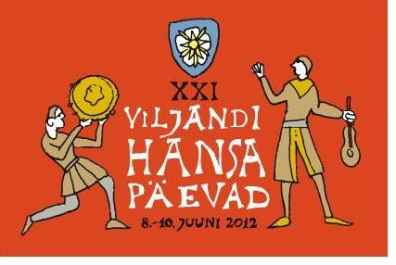

VILJANDI LINNA HANSAPÄEVADE 9. NOVUSTURNIIRI JUHEND

EESMÄRK: 1. Tähistada Viljandi linna 729. aastapäeva.
2. Propageerida novusmängu Viljandis ja kogu Eestis.
3. Selgitada välja Hansapäevade 9. novusturniiri võitjad.

AEG JA KOHT: Võistlused toimuvad 09.06.2012 Viljandi Spordihoones, Vaksali tn. 4. Treeningu ja registreerimise algus 9.00, loosimine 10.00, turniiri avamine ja I voor algab 10.30.

OSAVÕTJAD: Osalema on kutsutud järgmised 12 Hansa- ja sõpruslinnade võistkonda: St. Peterburg, Riia, Valmiera, Ventspils, Limbaži, Cēsis, Tallinn, Rakvere, Pärnu ja Türi ühe ning Viljandi kahe võistkonnaga. Võistkonna suurus on 3 meest ja 1 naine, kes võivad olla vaid vastava linna või maakonna alalised elanikud.

KORRALDUS ja
MAJANDAMINE: Võistlused viib läbi Viljandi linn koos MGSK-ga. Kõik võistlusega seotud kulutused tasub lähetatav. Osavõtumaks võistkonna kohta on 30€.
Kõik ülalnimetatud võistkonnad peavad oma osavõtust teatama hiljemalt 01.06.2012.a peakohtunikule.
Mitteteatamine võrdub mitteosalemisega ning alates 02.06.2012.a. kutsutakse nende asemele uued võistkonnad või muudetakse võistlussüsteemi.

VÕISTLUS- Alguses mängitakse 2 alagrupis. Alagruppi A kuuluvad eelmise aasta
SÜSTEEM: 1., 4., 5., 8., 9. ja 12. ning alagruppi B kuuluvad 2., 3., 6., 7., 10. ja 11. Nende kohad alagrupitabelis loositakse.
Iga võistkonnaga mängitakse laudade järjekorras (mida muuta ei saa) neli üksikmängu ("parem kuuest"). Võit annab 2 punkti, viik 1 punkti ja kaotus 0 punkti.
Võrdsete punktide korral alagrupis otsustab:
1. üksikmängude punktisumma
2. võistkondade omavaheline matš
3. lisaüksikmäng kummagi võistkonna kolme mängija vahel, kellest üks on naismängija, "parem ühest".
Alagrupist pääsevad edasi 4 paremat, kes play-off süsteemis A1-B4, B2-A3, A2-B3, B1-A4 selgitavad turniiri võitja. Play-offis edasi pääsevad võistkonnad jätkavad 3 vs 3 läbi süsteemis (üks mees varus!) Selgitatakse välja kõik kohad. Esikoha konkurentsist välja langenud võistkonnad jätkavad ainult "laud-lauaga" süsteemis.

INVENTAR: Igal võistlejal kaasa võtta kii, löögiketas ja ühtne sportlik vorm (särk).

AUTASUSTAMINE: Autasustatakse kolme paremat võistkonda ja nende kõiki liikmeid.

ÜLDISELT: Mängitakse 2008.a välja antud rahvusvaheliste reeglite järgi. Kõik juhendis määratlemata küsimused ja tekkida võivad olukorrad lahendab kohtunikekogu.

Juhendi koostas G. Müil (peakohtunik). Telefoni nr. 5271741, e-mail: gert.myil@mail.ee

Viljandis, 02.05.2012.a.

